**Санкт-Петербургский национальный исследовательский университет информационных технологий, механики и оптики**

**УЧЕБНЫЙ ЦЕНТР ОБЩЕЙ ФИЗИКИ ФТФ**

|  |  |  |  |  |  |
| --- | --- | --- | --- | --- | --- |
| Группа | **P3110** | | К работе допущен |  | |
| Студент | | **Назирджанов Некруз** | Работа выполнена | |  |
| Преподаватель **Сорокина Е.К** | | | Отчет принят | | |

**Рабочий протокол и отчет по лабораторной работе № 1.04**

ИССЛЕДОВАНИЕ РАВНОУСКОРЕННОГО ВРАЩЕТЕЛЬНОГО ДВИЖЕНИЯ (МАЯТНИК ОБЕРБЕКА)

# **Цель работы.**

Проверка основного закона динамики вращения. Проверка зависимости момента инерции от положения масс относительно оси вращения.\

1. **Задачи, решаемые при выполнении работы.**

* Исследовать вращательное движение тел
* Исследовать зависимость между угловой скоростью и моментом силы. Определить моменты инерции для разных положений утяжелителей
* Исследовать зависимость между расстоянием от оси вращения до утяжелителей и моментом инерции. Аналитически определить массу утяжелителя
* Рассчитать 𝑎 груза, 𝑀 силы натяжения нити, 𝜀 крестовины для каждой комбинации массы груза и положения утяжелителей на крестовине.
* Провести аппроксимацию МНК для искомых параметров 𝑀тр, 𝐼 по уравнению 𝑀 = 𝑀тр + 𝐼𝜀.
* Построить график зависимостей 𝑀(𝜀) и проверить линейную зависимость для точек, полученных экспериментальным путём.
* Провести аппроксимацию МНК для искомых параметров 4𝑚ут, 𝐼0 по уравнению 𝐼 = 𝐼0 + 4𝑚ут𝑅2, где R – расстояние от центра крестовины до центра масс утяжелителей.
* Построить график зависимости 𝐼(𝑅2) и проверить линейную зависимость для вычисленных точек, участвующих в аппроксимации.

1. **Объект исследования.**

* Маятник Обербека
* Равноускоренное вращательное движение
* Основной закон динамики вращения 𝑀 = 𝐼 ∙ 𝜀, при 𝐼 = 𝑐𝑜𝑛𝑠𝑡.

1. **Метод экспериментального исследования.**

Провести многократные косвенные и прямые измерения времени опускания грузов различных масс, связанных со ступицей крестовины, в зависимости от положения утяжелителей на осях крестовины.

1. **Рабочие формулы и исходные данные.**

, где h – это расстояние, пройденное грузом за время t от начала движение

, где d – это диаметр ступицы

, где I – момент инерции крестовины с утяжелителем

, где I – это момент инерции крестовины с утяжелителем, Mтр – это момент силы трения, I0 – это сумма моментов инерции стержней крестовины, момента инерции ступицы и собственных центральных моментов инерции утяжелителей

1. **Измерительные приборы.**

1. **Схема установки.**

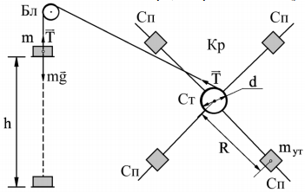

Бл – Блок

Сп – спица

Ст – ступица

Кр – крестовина

mут – утяжелитель

m – груз

1. **Результаты прямых измерений и их обработки (таблицы, примеры расчетов).**

|  |  |  |  |  |  |  |
| --- | --- | --- | --- | --- | --- | --- |
| Масса груза, г | Положение утяжелителей груза | | | | | |
| 1.риска | 2.риска | 3.риска | 4.риска | 5.риска | 6.риска |
| 220 | 4,5 | 5,53 | 6,53 | 7,62 | 8,63 | 9,75 |
| 4,12 | 5,65 | 6,72 | 7,63 | 8,53 | 9,53 |
| 4,19 | 5,5 | 6,72 | 7,66 | 8,57 | 9,72 |
| 4,27 | 5,56 | 6,66 | 7,64 | 8,58 | 9,67 |
| 440 | 3,03 | 3,97 | 4,6 | 5,69 | 6,15 | 6,94 |
| 3,28 | 4,03 | 4,78 | 5,38 | 6,07 | 6,97 |
| 3,16 | 4 | 4,75 | 5,44 | 6,15 | 7 |
| 3,16 | 4 | 4,71 | 5,5 | 6,12 | 6,97 |
| 660 | 2,59 | 3,37 | 3,87 | 4,4 | 5,15 | 5,81 |
| 2,66 | 3,16 | 4,16 | 4,47 | 5,13 | 5,69 |
| 2,63 | 3,31 | 3,78 | 4,65 | 5,03 | 5,81 |
| 2,63 | 3,28 | 3,94 | 4,51 | 5,1 | 5,77 |
| 880 | 2,28 | 2,85 | 3,47 | 3,96 | 4,34 | 5,06 |
| 2,34 | 2,91 | 3,22 | 3,81 | 4,38 | 5 |
| 2,36 | 2,91 | 3,47 | 3,79 | 4,5 | 4,81 |
| 2,33 | 2,89 | 3,39 | 3,85 | 4,41 | 4,96 |

𝐾Стюдента для 𝑁=3 = 4,3 𝑔= 9,8191 ± 0,0005 м , 𝜀 = 0,015%

1. Расчет результатов косвенных измерений (таблицы, примеры расчетов)

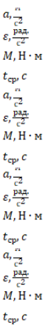

|  |  |  |  |  |  |  |
| --- | --- | --- | --- | --- | --- | --- |
| Кол,грузов | Положение утяжелителей груза | | | | | |
| 1.риска | 2.риска | 3.риска | 4.риска | 5.риска | 6.риска |
| 1 | 0,0768 | 0,0453 | 0,0316 | 0,0240 | 0,0190 | 0,0150 |
| 3,338 | 1,969 | 1,372 | 1,043 | 0,827 | 0,651 |
| 0,060 | 0,060 | 0,060 | 0,060 | 0,060 | 0,060 |
| 4,27 | 5,56 | 6,66 | 7,64 | 8,58 | 9,67 |
| 2 | 0,1402 | 0,0875 | 0,0631 | 0,0463 | 0,0374 | 0,0288 |
| 6,096 | 3,804 | 2,744 | 2,012 | 1,625 | 1,253 |
| 0,108 | 0,109 | 0,109 | 0,109 | 0,110 | 0,110 |
| 3,16 | 4,00 | 4,71 | 5,50 | 6,12 | 6,97 |
| 3 | 0,2024 | 0,1301 | 0,0902 | 0,0688 | 0,0538 | 0,0421 |
| 8,800 | 5,658 | 3,921 | 2,993 | 2,340 | 1,828 |
| 0,156 | 0,158 | 0,158 | 0,159 | 0,159 | 0,159 |
| 2,63 | 3,28 | 3,94 | 4,51 | 5,10 | 5,77 |
| 4 | 0,2579 | 0,1676 | 0,1218 | 0,0945 | 0,0720 | 0,0569 |
| 11,212 | 7,288 | 5,297 | 4,107 | 3,130 | 2,474 |
| 0,204 | 0,206 | 0,207 | 0,207 | 0,208 | 0,208 |
| 2,33 | 2,89 | 3,39 | 3,85 | 4,41 | 4,96 |

Расчет I и Mтр с помощью МНК

|  |  |  |  |  |  |  |  |  |  |  |  |  |
| --- | --- | --- | --- | --- | --- | --- | --- | --- | --- | --- | --- | --- |
|  | 1 риска | | | | 2 риска | | | | 3 риска | | | |
|  | E | Ei-Eср | M | Mi-Mср | E | Ei-Eср | M | Mi-Mср | E | Ei-Eср | M | Mi-Mср |
|  | 2,549 | 3,553 | 0,060 | 0,073 | 1,969 | 2,565 | 0,060 | 0,073 | 1,441 | 1,862 | 0,060 | 0,073 |
|  | 4,732 | 1,370 | 0,109 | 0,024 | 3,785 | 0,748 | 0,109 | 0,024 | 2,577 | 0,726 | 0,109 | 0,024 |
|  | 7,042 | -0,940 | 0,157 | -0,024 | 5,370 | -0,837 | 0,158 | -0,025 | 3,908 | -0,605 | 0,158 | -0,025 |
|  | 10,086 | -3,984 | 0,204 | -0,072 | 7,010 | -2,477 | 0,206 | -0,073 | 5,286 | -1,983 | 0,207 | -0,073 |
| срзнач | 6,102 |  | 0,133 |  | 4,534 |  | 0,133 |  | 3,303 |  | 0,134 |  |
| I | 0,019 | | | | 0,029 | | | | 0,038 | | | |
| Mтр | 0,015 | | | | 0,0013 | | | | 0,008 | | | |

|  |  |  |  |  |  |  |  |  |  |  |  |
| --- | --- | --- | --- | --- | --- | --- | --- | --- | --- | --- | --- |
| 4 риска | | | | 5 риска | | | | 6 риска | | | |
| E | Ei-Eср | M | Mi-Mср | E | Ei-Eср | M | Mi-Mср | E | Ei-Eср | M | Mi-Mср |
| 1,043 | 1,496 | 0,060 | 0,074 | 0,827 | 1,154 | 0,060 | 0,074 | 0,651 | 0,901 | 0,060 | 0,074 |
| 2,012 | 0,527 | 0,109 | 0,024 | 1,625 | 0,356 | 0,110 | 0,024 | 1,253 | 0,299 | 0,110 | 0,025 |
| 2,993 | -0,454 | 0,159 | -0,025 | 2,340 | -0,360 | 0,159 | -0,025 | 1,828 | -0,277 | 0,159 | -0,025 |
| 4,107 | -1,568 | 0,207 | -0,073 | 3,130 | -1,150 | 0,208 | -0,074 | 2,474 | -0,923 | 0,208 | -0,074 |
| 2,539 |  | 0,134 |  | 1,981 |  | 0,134 |  | 1,552 |  | 0,134 |  |
| 0,048 | | | | 0,065 | | | | 0,082 | | | |
| 0,012 | | | | 0,006 | | | | 0,008 | | | |

Расчет 4мут  и I0 с помощью МНК

|  |  |  |  |  |  |  |
| --- | --- | --- | --- | --- | --- | --- |
| N (кол-во рисок) | R(м) | R^2(м) | I | R^2ср-R^2i | Iср-Ii | di |
| 1 | 0,077 | 0,00593 | 0,018 | 0,015 | 0,028 | -0,0004 |
| 2 | 0,102 | 0,01040 | 0,027 | 0,011 | 0,019 | 0,0005 |
| 3 | 0,127 | 0,01613 | 0,038 | 0,005 | 0,008 | 0,0011 |
| 4 | 0,152 | 0,02310 | 0,048 | -0,002 | -0,001 | -0,0019 |
| 5 | 0,177 | 0,03133 | 0,065 | -0,010 | -0,019 | 0,0006 |
| 6 | 0,202 | 0,04080 | 0,082 | -0,020 | -0,036 | 0,0001 |
| срзнач |  | 0,021 | 0,046 |  |  |  |



𝑅 = 0,057 + (1 − 1) ∙ 0,025 + 0,5 ∙ 0,04 = 0,077 м

4Мут=1,8 кг

I0=0,0076 кг/м2

1. Расчет погрешностей измерений(для прямых и косвенных)

Расчет погрешности прямых измерений для первых tср,aгруза,Мсила нат нит,Eкре

Δ𝑡ср=0,5с 𝜀tср=11,8 %

a=0,0768 м/с2  М=0,06 H*m 𝜀=3,34 рад/c2

Δa=0,019 м/с2  (24,4 %)

Δ 𝜀= 0,85 рад/c2  (25,5 %)

ΔM=0,016 H*m (25,9 %)

Расчет погрешности I0, Мут  𝐈 = 𝐈𝟎 + 𝟒𝐦ут𝐑𝟐

Δ 𝐈𝟎 =0,003 кг/м2

Δ Мут=0,035 кг

1. **Графики**

График 1

График 2

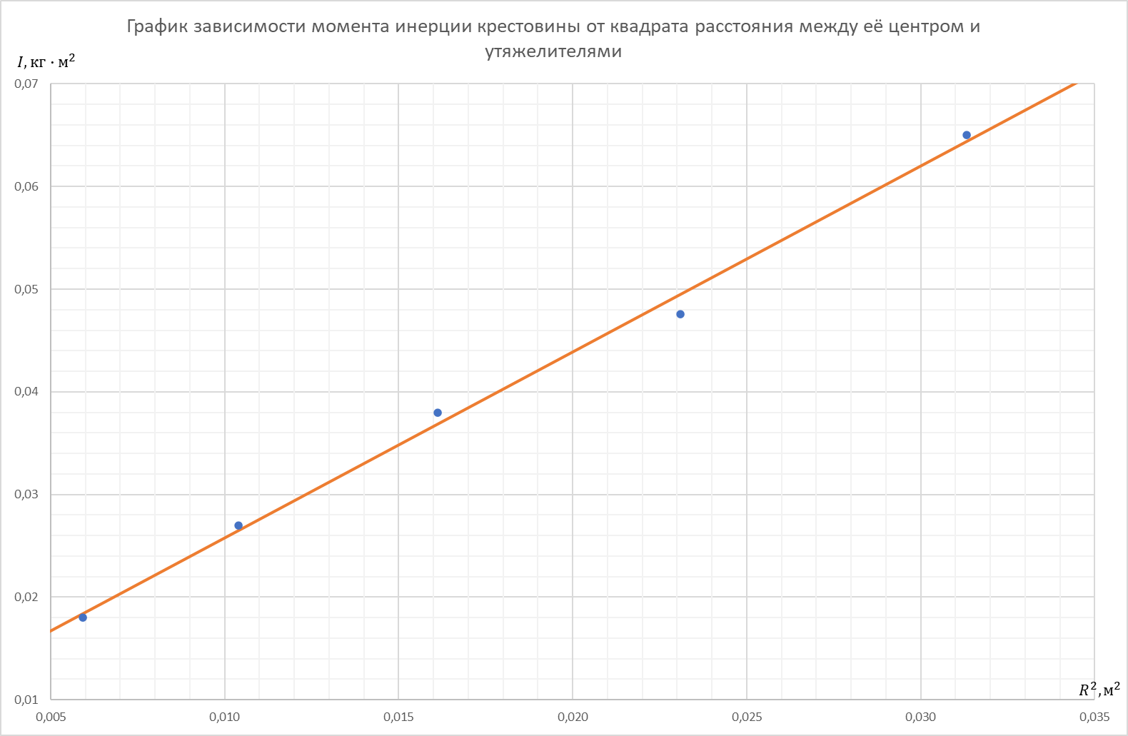

12.Окончательные результаты.

* Определённые параметры в I = I0 + 4mутR2 при помощи МНК:

𝐼0 = (7,6± 3) г ∙ м2, 𝛼 = 95%

𝑚ут = (450 ± 35) г, 𝛼 = 95%

13. Выводы и анализ результатов работы.

• Основной закон движения удалось проверить, и он выполняется. (Все точки на График 1 лежат на соответствующих прямых).

• Противоречий в зависимости момента инерции положения масс относительно оси вращения не найдено. Точки лежат на прямой. (см. График 2)

Заявленное значение 𝑚груза на крестовине = (408,0 ± 0,5) г почти попадает в найденное при аппроксимации значение 𝑚ут = (450 ± 35) г.

1. Дополнительные задания.
2. Выполнение дополнительных заданий.
3. Замечания преподавателя